Chat del 02 Feb. 2005-02-02 [pomeriggio]

Latina (Scuola Infanzia)
= Accesso Linda [intervento al computer di piu' bamb. che si sono alternati nella scrittura e nel "movimento". Scrivono in nero i bambini ed in blu io.

Bari (Scuola Infanzia)
= Accesso Folletti

Immigration Officer: Welcome to the Activeworlds EDUverse. The EDUverse will be upgrading with a VoIP module. Please test in VoIP World. Please refer to the help files for new options. Problems can be reported to support@activeworlds.com
Immigration Officer: Benvenuti nel mondo Seingioco - Per informazioni info@seingioco.org - www.seingioco.org
Immigration Officer: Welcome into the world to develop intercultural virtual identities
Immigration Officer: Welcome to the AWEDUverse
Linda: ciao
Folletti: cio
Immigration Officer: Welcome to itech. Remote collaborative fabarication is in progress.
Immigration Officer: Welcome into the world to develop intercultural virtual identities
Immigration Officer: Welcome to the AWEDUverse
Folletti: sono sofia
Linda: +s (scrive Antonio 26/09/2001)
Folletti: come ti ciami
Linda: foco (scrive Giada 29/05/1999)
Linda: ARON (scrive Aron 02/01/1999)
Linda: STEFANO (scrive Stefano 13/01/2001 aiutato da Mirko 03/03/1999)
Folletti: che belo nome
Linda: SEI BELO (scrive Giulia 26/12/1999)
Linda: SEI BRAVISMO (scrive Ilenia 19/09/1999 aiutata da Giulia 26/12/1999)
Folletti: sono ilaria
Linda: CIAO ILARA (scrive Naomi 05/08/1999)
Folletti: sono alessia
Linda: AGAMO AFARE (Aron tenta di scrivere "Andiamo a fare una passeggiata)
Linda: UNAP P (Aron tenta di scrivere "Andiamo a fare una passeggiata)
Folletti: io sono simone
Folletti: enrico
Folletti: buongiorno bimbi
Linda: PASEGATA SEGUIMI (Aron tenta di scrivere "Andiamo a fare una passeggiata)
Folletti: siamo i bambini della scuola dell'infanzia
Folletti: ok vi seguiamoandiamo
Linda: VOI OLA LAMESTRA (scrive Francesca P.11/10/1999 insieme a Giulia 26/12/1999)
Folletti: noi
Linda: CAMINA (scrive Naomi 05/08/1999)
Folletti: si
Linda: VOLA COME (scrive Aron 02/01/1999)
Linda: DOVE SEI (scrive Mirko 03/03/1999)
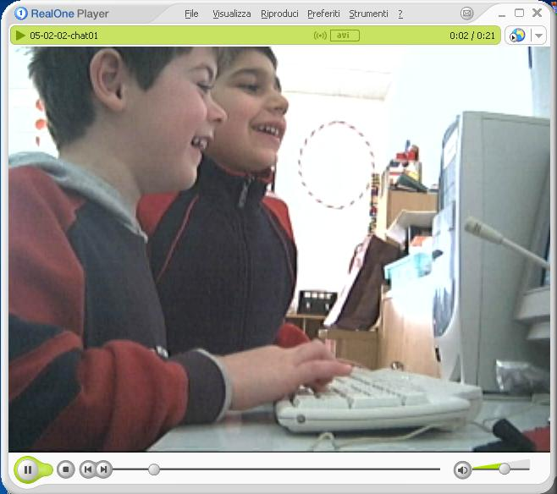
Linda: SENDI (Aron tenta di scrivere "SCENDI" )
Folletti: sul mARE
Folletti: NO
Linda: E SE (scrive Ilenia 19/09/1999)
Folletti: MI PIACE TROPPO
Linda: -------------- SAICA0 (scrive Bruno 11/07/1999)
Linda: (to Folletti) da voi, chi sta scrivendo al computer?
Linda: SST (scrive Luciano 23/10/2001)
Folletti: SOFIA
Linda: STAA (scrive Federico 19/07/2001)
Linda: STAI (scrive Giulia 26/12/1999)
Immigration Officer: You are being joined by Folletti.
Linda: SEGUIMI (scrive Aron 02/01/1999)
Folletti: sono scapata
Linda: VOLA COME (scrive Mirko 03/03/1999)
Linda: SEI BAVI SIMA (scrive Aron 02/01/1999)
Immigration Officer: You are being joined by Folletti.
Linda: SEGUIMI (scrive Aron 02/01/1999)
Folletti: si
Linda: SATI AMO INA QEA (Asia tenta di scrivere qualche cosa.. non so bene cosa…)
Folletti: siiii
Linda: VIENI (scrive Ilenia 19/09/1999)
Linda: SEGIMI (scrive Aron 02/01/1999)
Linda: SEI (scrive Aron 02/01/1999)
Linda: SEGIMI (scrive Aron 02/01/1999)
Linda: STANO LEMAME DOPA+++++++----------------------GAMO (Mirko tenta di scrivere qualche cosa.. non so bene cosa…)
Folletti: SEI BRAVA
Linda: SEGUIMI (scrive Aron 02/01/1999)
Linda: SEGUI MI (scrive Aron 02/01/1999)
Folletti: ANDIAMO F--U-I
Linda: VOLACOME (scrive Aron 02/01/1999)
Linda: SEGUI MI (scrive Aron 02/01/1999)
Folletti: POSSO PARLARE CON LA VOSTRA MAESTRA?
Folletti: SONO ANTONELLA A. DA BARI
Folletti: I MIEI BAMBINI SONO ENTUSIASTI
Folletti: LINDA CI SEI?
Immigration Officer: You are being joined by Folletti.
Linda: (to Folletti) CIAO
Linda: (to Folletti) i bimbi stanno andando via
Linda: (to Folletti) vi salutano
Linda: (to Folletti) Ciaooo

